UNICAM ENSINO PROFISSIONAL
CURSO DE AUXILIAR VETERINÁRIO PEQUENO PORTE
NOME COMPLETO ALUNO
TRABALHO DE CONCLUSÃO DE CURSO
RELATÓRIO DE ESTÁGIO SUPERVISIONADO

CAMPO GRANDE - MS
20XX

NOME COMPLETO ALUNO

TRABALHO DE CONCLUSÃO DE CURSO
RELATÓRIO DE ESTÁGIO SUPERVISIONADO
Trabalho de Conclusão de Curso
apresentado à Unicam Ensino Profissional, como parte dos requisitos para a obtenção do certificado no curso de Auxiliar Veterinário Pequeno Porte, orientado pelo(a) Prof. NOME COMPLETO DO DOCENTE
CAMPO GRANDE - MS
20XX

UNICAM ENSINO PROFISSIONAL TRABALHO DE CONCLUSÃO DE CURSO RELATÓRIO DE ESTÁGIO SUPERVISIONADO

Dados do Local de Estágio

Empresa:
Supervisor:

Dados do Estagiário

Nome:
Turma:
Período de Estágio
Início:______/____/_____ Término:______/_____/______

Total de horas:_______________

CAMPO GRANDE - MS
20XX
SUMÁRIO
- INTRODUÇÃO 8
1.1 O AUXILIAR VETERINÁRIO 8
1.2 A EMPRESA 8
- ATIVIDADES DESENVOLVIDAS 9
2.1 ATIVIDADES DESENVOLVIDAS 9
2.1.1 Dia 1: inserir a data do primeiro dia de estágio 9
2.1.2 Dia 2: inserir a data do segundo dia de estágio 9
2.1.3 Dia 3: inserir a data do terceiro dia de estágio 9
2.1.4 Dia 4: inserir a data do quarto dia de estágio 9
2.1.5 Dia 5: inserir a data do quinto dia de estágio 9
- DESCRIÇÃO DOS CASOS CLÍNICOS 9
3.1 CASO CLÍNICO 01 9
3.2 CASO CLÍNICO 02 10
3.3 CASO CLÍNICO 03 10
3.4 CASO CLÍNICO 04 11
3.5 CASO CLÍNICO 05 11
3.6 CASO CLÍNICO 06 12
- CONSIDERAÇÕES FINAIS 13
REFERÊNCIAS 14
ANEXOS 15
ANEXO A — PRONTUÁRIO PACIENTE A 15
ANEXO B — PRONTUÁRIO E FOTOGRAFIA PACIENTE B 15
ANEXO C — PRONTUÁRIO PACIENTE C 15
ANEXO D — PRONTUÁRIO E FOTOGRAFIA PACIENTE D 15

1. INTRODUÇÃO
1.1 O AUXILIAR VETERINÁRIO
Descrever sobre o profissional auxiliar veterinário e suas funções.
1.2 A EMPRESA
Descrever o Local de Estágio, o público que é atendido, os serviços que são oferecidos, a organização e disposição do espaço físico da empresa (pode colocar fotos com legendas — segue exemplo), a equipe e as funções ou atividades exercidas pelos membros da equipe.
Exemplo:
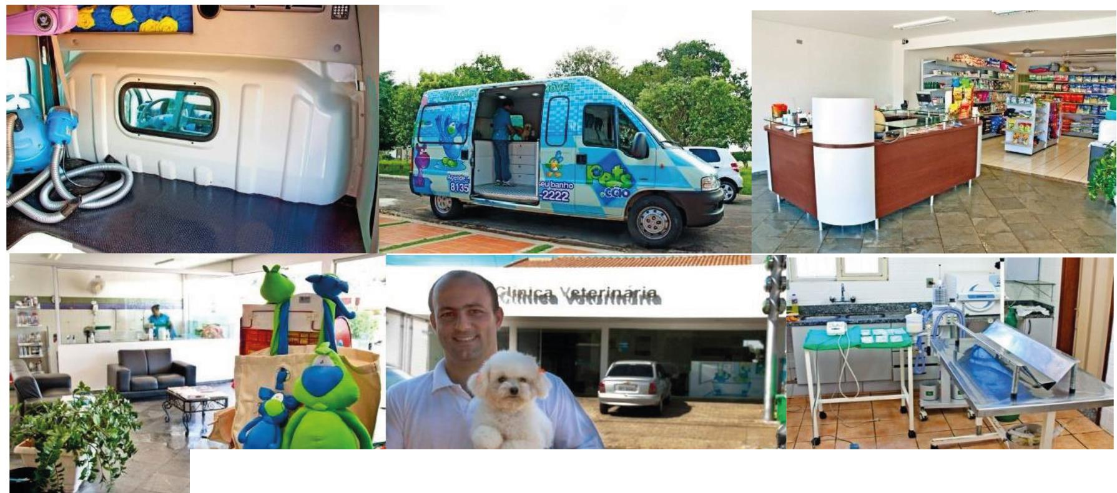

Figura 1 — Estrutura geral da clínica veterinária Pet's Cão. Na ordem da esquerda para a dirëita —
interior da unidade móvel, exterior da unidade móvel, recepção pet shop, recepção clínica, fachada da clínica e centro cirúrgico.
Fonte: PETS CÃO (2018, online).

2. ATIVIDADES DESENVOLVIDAS
Nesta etapa são relatadas as atividades desenvolvidas durante a permanência na empresa campo de estágio.
2.1 ATIVIDADES DESENVOLVIDAS
Descrever sobre as atividades desenvolvidas pelo estagiário, os procedimentos desenvolvidos como prática de estágio, os instrumentos adotados para acompanhamento e avaliação das atividades do estagiário, material bibliográfico colocado à disposição para estudo do estagiário, o tipo e a forma de orientação dada ao estagiário pelo supervisor local.
2.1.1 Dia 1: colocar a data
Descrever todas as atividades desenvolvidas na clínica, do momento em que entrou no estágio até o final deste primeiro dia.
2.1.2 Dia 2: colocar a data
Descrever todas as atividades desenvolvidas na clínica, do momento em que entrou no estágio até o final deste segundo dia.
*DESENVOLVER ESTA DESCRIÇÃO PARA TODOS OS DIAS DE ESTÁGIO.

3. DESCRIÇÃO DOS CASOS
Esta etapa descreve os casos atendidos em específico, complementando a anterior com a elucidação dos procedimentos tomados, suspeitas e observações bem como participação do estagiário nos atendimentos e aporte de literatura — em descrição da experiência prática adquirida.
Exemplo:
3.1 ATROPELAMENTO FELINO
Na sequência dos atendimentos, no dia XX/XX/XXXX no horário de XX:XX foi recepcionado um felino, Sem Raça Definida (SRD), fêmea, como nome de XXXXXX, que havia passado por atropelamento. O animal havia sido recolhido no local do evento e resgatado, por ser de rua, para a recepção de tratamento e encaminhamento à adoção.
Kealy, Macallister e Graham (2012) relatam que os atropelamentos que acometem felinos são frequentes e quase sempre envolvem fraturas e traumas possíveis internos, o que requer uma investigação criteriosa do estado geral de saúde dos animais acolhidos nesses quadros. O uso da radiologia e da ultrassonografia permite um acompanhamento preciso do estado interno do animal, inclusive de órgãos vitais e não vitais, permitindo a organização do protocolo clínico e medidas adequadas para a recuperação e encaminhamento do animal.
Na recepção e tratamento deste animal, foram realizados os procedimentos de higienização, Raio-X da pelve e ultrassonografia, conduzidos pela estagiária, a fim de obter um registro de imagens capazes de orientar o tratamento a ser oferecido pelos médicos veterinários responsáveis pela abordagem do animal. Durante os procedimentos com o felino, foram tomados cuidados de manejo e movimentação, a fim da maior preservação possível do quadro, com posterior encaminhamento para medicação.
3.2 CASTRAÇÃO
No grupo de animais atendidos, no dia XX/XX/XXXX no horário de XX:XX, ingressou à clínica um felino, macho, SRD, F., com nome de XXXXXX, com a finalidade de realizar o procedimento de castração. Uma descrição ampla do procedimento foi dada por Machado, Ferreira e Genaro (2018, p. 265), quando afirmaram que se trata de:
[...] um procedimento cirúrgico que visa a remoção dos órgãos reprodutivos de machos e fêmeas de um animal. É uma das principais formas de controle populacional de uma espécie. Além do controle reprodutivo, a castração possui efeitos no comportamento e na biologia do animal castrado. Um dos animais que mais vivenciam este procedimento é o gato doméstico, seja para controlar o número de animais errantes, reduzir encontros agonísticos, diminuir a área de uso, proporcionar a guarda responsável e reduzir a ocorrência de comportamentos entendidos como indesejáveis [...].
No procedimento realizado com F., a estagiária desempenhou a atividade de suporte e instrumentação à cirurgia, com apoio aos médicos veterinários responsáveis pelo atendimento do animal recepcionado. Em complemento, durante a permanência do mesmo na clínica veterinária, realizou XXXXXXXXXXXX (explanar os atendimentos que realizou ao paciente).

4. CONSIDERAÇÕES FINAIS
Comentar se o estágio realizado foi satisfatório, como sentiu o contato com os futuros colegas de profissão.
Fazer uma correlação entre o estágio prático e os conhecimentos teóricos adquiridos no curso.

REFERÊNCIAS
VINCENT, J. -L.; ABRAHAM, E. The last 100 years of sepsis. American Journal of Respiratory and Criticai Care Medicine, v. 173, n. 3, p. 256-263, 2006.
ANGELO, G.; CICOTI, C. A. R.; ZAPPA, V. Parvovirose canina — revisão de literatura. Revista Científica Eletrônica de Medicina Veterinária. v. 7, n. 12, p. 2-7, 2009. Disponível em:
<http://faefrevista.inf.br/imagens_arquivos/arquivos_destaque/aS7jms0pQR8BMrS_ 2013-6-21-12-5-2.pdf>. Acesso em: 21 jul. 2018.
ANNOROSO, M. E. et al. Síndrome Cognitiva dos Cães, uma nova abordagem —Revisão de Literatura. 2014. Disponível em: <http://sovergs.com.br/site/conbravet2014/artigos/trabalhos_1502.htm>. Acesso em: 22 jul. 2018.
CONSEJO EUROPEO DE EMESIS. Aproximación al manejo dei vómito en gatos: directrizes actuales de "mejores prácticas" dei European Emesis Council. 2016. Disponível em:
<https://serviciospersonalizados.zoetis.es/HOME/uploads/8a2e89c224786a432f2f71 7c01b28f55.pdf>. Acesso em: 21 jul. 2018.
ENDOSCOPIA VETERINÁRIA. Rinoscopia. 2018. Disponível em: <http://www.endoscopiaveterinaria.com.br/servicos/rinoscopia>. Acesso em: 20 jul. 2018.
KEALY, J. K.; MCALLISTER, H.; GRANAM, J. P. Radiologia e Ultrassonografia do Cão e do Gato. Rio de Janeiro: Elsevier Brasil, 2012.
KEMPER, B. et al. Consequências do trauma pélvico em cães. Ciência Animal Brasileira. v. 12, n. 2, online, 2011. Disponível em: < https://www.revistas.ufg.br/vet/article/view/4446/9255>. Acesso em: 20 jul. 2018.
LEON-ROMAN, M. A.; GIOSO, M. A. Tratamento de canal convencional: opção à extração de dentes afetados endodonticamente-revisão. Clínica Veterinária, v. 40, p. 32-44, 2002.
MACHADO, J. C.; FERREIRA, G. A.; GENARO, G. Castração e Bem-Estar Felino. Revista Brasileira de Zoociências, v. 19, n. 2, 2018.
NELSON, R.; COUTO, C. G. Medicina interna de pequenos animais. Rio de Janeiro: Elsevier Brasil, 2015.
PETS CÃO. Sobre nós. 2018. Disponível em: < https://www.petscao.com.br/institucional/sobre-nos/>. Acesso em: 22 jul. 2018.
SORENMO, K. Canine mammary gland tumors. Veterinary Clinics: Small Animal Practice, v. 33, n. 3, p. 573-596, 2003.

ANEXOS
ANEXO A — PRONTUÁRIO PACIENTE A.
*Colocar a foto
ANEXO B — PRONTUÁRIO E FOTOGRAFIA PACIENTE B.
*Colocar a foto
ANEXO C — PRONTUÁRIO PACIENTE C.
*Colocar a foto
ANEXO D — PRONTUÁRIO E FOTOGRAFIA PACIENTE D.
*Colocar a foto
ORIENTAÇÕES PARA A APRESENTAÇÃO GRÁFICA DO RELATÓRIO
- Papel: tamanho A4;
- Margens: superior 2,5 cm, inferior 2,5 cm, esquerda 3,0 cm, direita 2,0 cm
- Espaço entre as linhas do texto: 1,5 linhas;
- Tamanho da fonte: 12 para o texto; 10 para legendas;
- Fonte: Arial.
- Entregar encadernado.

